Java实验报告

———简单的绘图程序

姓名:王熙
学号:0408030417
班级:计科0404

【实验题目】用Java实现简单的绘图程序
【实验要求】1.用小叉号表示点；
2.用直线连接点；
3.跟踪鼠标位置回显于状态栏；
【程序类型】Java小应用程序；
【代码框架】
1.包含的类：CmyDraw
类属性:public
继承的类: Applet
2.成员变量: private int x1,y1;//记录鼠标的当前坐标
private int x2,y2;//记录鼠标的旧坐标
private boolean downmouse;//用来标识鼠标按下的标志
private boolean upmouse;// 用来标识鼠标释放的标志
private boolean firstdone;// 用来标识第一个点是否存在

3.成员方法: public void init()//初始化小应用程序
public boolean mouseDown(Event e,int x,int y)//响应鼠标按下
其中x,y分别是鼠标的位置坐标，以下相同；
public boolean mouseUp(Event e,int x,int y)//响应鼠标释放
public boolean mouseMove(Event e,int x,int y)//响应鼠标移动
public boolean mouseDrag(Event e,int x,int y)//响应鼠标拖动
public boolean mouseExit(Event e,int x,int y)//鼠标离开绘图区
public void paintx(Graphics g)//画叉；
public void paint(Graphics g)//画线
public void update(Graphics g)//更新绘图区
4.程序中所调用的主要的系统方法:
repaint()//重绘绘图区
showStatus(String)//在状态栏回显字符串
drawLine(int,int,int,int);//画直线
setStroke(Stroke)//设置画笔粗细

【数据流程图】
开始
mouseMove()
mouseDown()
x1=x;y1=y
firstdone=true
downmouse=true
mouseUp()
x2=x1;y2=y1
x1=x;y1=y
upmouse=true
mouseDrag()
mouseExit()

()
()
init()
downmouse=false
upmouse=false
firstdone=false
鼠标事件
showStatus()将鼠标信息显示在状态栏
repaint()
downmouse
firstdon&&upmouse
paintx()画叉
paint()画直线
update()更新绘图区

【运行界面】
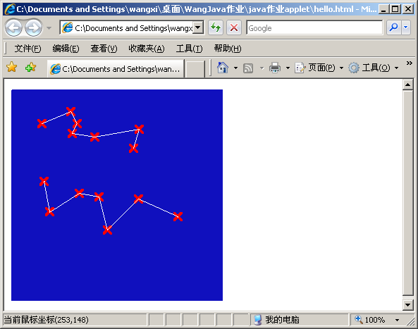
【实验心得】
通过这次实验，使我更深入的了解了Java Applet的绘图编程。对Java的Graphics 画笔的使用更加熟练。特别是Java Applet的鼠标响应函数，用起来十分方便，使整个程序的实现变的比较简单。
在编写的这个程序中，由于对鼠标的拖动响应仅添加了回显坐标到状态栏。所以在运行时，当拖动鼠标时，画笔不作任何操作，从而间接的实现了重新画线的功能。即在使用时，如果要另画一条线，只要拖住鼠标就可以了。
由于开始我对老师的实验要求了解的不够完整，所以我的程序仅符合实验的基本要求。虽然功能很简单，但是能够通过自己的身体力行而编写出程序，让我感到十分的开心。

import java.applet.Applet;
import java.awt.*;
public class WXDraw extends Applet
{
private int x1,y1;
private int x2,y2;
private boolean downmouse;
private boolean upmouse;
private boolean firstdone;
public void init()
{
downmouse=false;
upmouse=false;
firstdone=false;
setBackground(new Color(16,16,190));
}
public boolean mouseDown(Event e,int x,int y)
{
x1=x;
y1=y;
firstdone=true;
downmouse=true;
repaint();
return true;
}
public boolean mouseUp(Event e,int x,int y)
{
x2=x1;y2=y1;
x1=x;y1=y;
upmouse=true;
repaint();
return true;
}
public boolean mouseMove(Event e,int x,int y)
{
showStatus("当前鼠标坐标("+x+","+y+")");
return true;
}
public boolean mouseExit(Event e,int x,int y)
{
showStatus("鼠标已经离开绘图区");
return true;
}
public boolean mouseDrag(Event e,int x,int y)
{
x1=x;
y1=y;
showStatus("当前鼠标坐标("+x+","+y+")鼠标正在拖动....");
return true;
}
public void update(Graphics g)
{
if(downmouse)
paintx(g);
if(firstdone&&(!downmouse)&&upmouse)
paint(g);
}
public void paint(Graphics g)//画线
{
g.setColor(Color.white);
g.drawLine(x1,y1,x2,y2);
}
public void paintx(Graphics g)//画叉；
{
Graphics2D gg = (Graphics2D)g;
gg.setStroke(new BasicStroke(4.0F,BasicStroke.CAP_ROUND,BasicStroke.JOIN_ROUND));
g.setColor(Color.red);
g.drawLine(x1+5,y1-5,x1-5,y1+5);
g.drawLine(x1-5,y1-5,x1+5,y1+5);
gg.setStroke(new BasicStroke());
downmouse=false;
}
}

